新疆昌吉州玛纳斯县塔西河石门子渠首-二级电站段中小河流治理工程竣工环境保护验收专家评审意见

2024年3月22日，玛纳斯县塔西河流域管理处根据《新疆昌吉州玛纳斯县塔西河石门子渠首-二级电站段中小河流治理工程竣工环境保护验收调查报告表》，并对照《建设项目环境保护管理条例》（国务院令 第682号）、《建设项目竣工环境保护验收暂行办法》，严格依照国家有关法律法规、建设项目竣工环境保护验收技术规范、《建设项目竣工环境保护验收技术规范 生态影响类》（HJ/T394-2007）、本项目环境影响评价报告表和审批部门审批决定等要求对本项目进行验收。参加验收会的单位有环评单位石河子市鑫海旺工程咨询有限公司、验收单位新疆新农丽景环境工程咨询有限公司、建设单位玛纳斯县塔西河流域管理处和专家共计4人（其中专家1人）。与会代表听取了玛纳斯县塔西河流域管理处环境保护执行情况报告，并对该项目竣工环境保护验收监测报告表的通报，现场查看了项目建设及环保设施的运行情况，审阅了建设单位的有关资料，经充分讨论评议后形成验收意见如下：
一、项目建设基本情况

（一）建设地点、规模、主要建设内容
本项目位于新疆维吾尔自治区昌吉回族自治州玛纳斯县境内，地理坐标：起点坐标为E86°13'53.956"，N43°52'02.597"。终点坐标为E86°15'50.484"，N43°54'14.864"。
本项目建设内容：本次工程治理段南起于塔西河石门子渠首，流经S101公路国防桥，涝坝湾大桥，北至塔西河干渠二级电站。流向自西南向东北，治理河道5.5km，其中河道防护长度4.26km，冲沟防护1.22km，总共5.48km，修建纳洪口3处，谷坊11座。

（二）建设过程及环保审批情况
2023年5月由石河子市鑫海旺工程咨询有限公司编制完成《新疆昌吉州玛纳斯县塔西河石门子渠首-二级电站段中小河流治理工程环境影响报告表》，2023年6月26日昌吉回族自治州生态环境局对《新疆昌吉州玛纳斯县塔西河石门子渠首-二级电站段中小河流治理工程环境影响报告表》出具了《关于新疆昌吉州玛纳斯县塔西河石门子渠首-二级电站段中小河流治理工程环境影响报告表的批复》（昌州环评［2023］105号）。该项目于2023年8月建成并投入运行。

（三）投资情况
项目设计总投资1424.28万元，环保投资85万元，占项目总投资的5.97%；项目实际总投资909.45万元，其中环保实际投资85万元，占工程总投资的9.35%。

（四）验收范围
本次验收范围包括对项目建设情况、施工期及运营期生态影响、污染影响进行调查、核实；对各管理制度落实情况进行核实。
二、项目变动情况
本项目施工期生活污水环评设计为化粪池收集后定期拉运至玛纳斯县污水处理站处理，实际为施工期租赁附近村庄民房，生活废水经现有污水处理设施处理；环评设计施工期建设拌和站，实际为直接购买材料成品，无需建设拌和站，根据《建设项目竣工环境保护验收暂行办法》（国环规环评[2017]4号），对照《关于进一步完善建设项目环境保护“三同时”及竣工环境保护自主验收监管工作机制的意见》（环执法[2021]70号），本项目无重大变动。
三、环境保护设施落实情况
1、施工期
①废气
施工期对大气环境影响最大的是施工扬尘和燃油机械尾气。
主要采取如下治理措施：每天对项目区进行洒水降尘；对弃土进行苫盖，并且及时清运；在工地周边设置围挡、对物料堆放进行覆盖、土方开挖采取湿法作业、及时清洗出入车辆、运输渣土时采取密闭运输的方式，做好“六个百分之百”；加强对施工机械、车辆的管理和维护；使用无铅汽油等优质燃料；为施工人员配备口罩和防尘面罩等防尘用具。采取以上措施后，施工废气对大气环境影响较小。
②废水
施工期间废水主要有混凝土养护废水、机械车辆冲洗废水和生活废水。
主要采取如下治理措施：本项目施工场地废水要为混凝土养护废水及机械车辆冲洗废水等。设置防渗沉淀池，废水经沉淀池收集后回用，不外排。本工程施工期居住附近民房，生活废水经现有污水处理设施处理。经采取上述措施后，可有效避免施工期废水对周围环境及保护目标造成影响。
③噪声
施工噪声主要有施工机械噪声和车辆运输噪声。
为减小施工期噪声对周围环境的影响，采取如下措施：合理安排好施工时间，高噪声的施工作业尽量安排在昼间进行，禁止夜间施工；采用低噪声的设备；在施工过程中应由专人对设备进行定期保养和维护，并负责对现场工作人员进行培训，严格按操作规范使用各类机械；为施工人员配备耳塞、耳机、防声头盔等防噪用具；加强施工期间道路交通的管理，保持道路畅通等，尽量将对周围环境的噪声影响将到最低。
④固体废物
施工期固体废物主要包括工程产生的弃土和施工人员产生的生活垃圾。
采取如下措施：施工时，弃土堆砌在河道两侧；施工完成后，将弃土方全部堆于河道凹坑内或就近摊平，自然恢复植被。建筑垃圾主要为多余和废弃筑路材料；生活垃圾主要为施工人员产生的垃圾。生活垃圾集中收集后由环卫部门统一处理。因此，未对周边环境造成影响。
⑤生态保护红线
本项目对区域野生动物的影响不属于永久性和伤害性影响，只是造成短时间的“干扰”，随着项目进入运营期，对野生动物的干扰强度明显下降，动物有可能逐渐熟悉新的景观，野生动物种群和数量有可能逐渐恢复；施工期将加剧施工区域水土流失，随着施工期结束和绿化工程的实施水土流失能够得到抑制，区域生态环境得到改善。
2、运营期
经现场调查，建设方按本项目环境影响报告表及环境影响评价审批文件要求，施工结束后，及时对开挖土地和施工场地进行了平整，彻底清扫施工过程中产生的弃土、弃渣，对临时占地进行恢复，恢复情况与环评审批文件中要求一致。
调查发现施工单位基本落实了各项水、大气、噪声污染防治措施，施工期间没有出现居民投诉事件，一定程度上反映了工程采取的水、大气和噪声防治措施取得了较好效果，施工未给当地带来严重的环境影响。
运营期不需要生产人员，也不需要管理人员驻场。工程建成后，项目无废气、废水、噪声和固体废物产生与排放，不会对周边居民区等敏感点产生影响。运营期只有巡查车辆定期检查时会产生少量汽车尾气，但对环境空气的影响较小。
四、环境影响调查
根据现场验收调查情况，施工期多余土方已进行妥善处置，不存在乱堆乱放情况。工程结束后，施工临时用地已按照环评及批复要求进行了地表恢复，临时占地已经恢复至原有使用功能，现场没有施工期遗留的污染痕迹。
五、验收结论
新疆昌吉州玛纳斯县塔西河石门子渠首-二级电站段中小河流治理工程已建设完毕。综上所述结论，本工程在施工期采取了有效的污染物防治、生态治理、环境风险和水土保持措施，污染源和污染物排放得到有效控制，生态环境影响较小，生态恢复和治理效果显著，水土保持情况良好。对比《新疆昌吉州玛纳斯县塔西河石门子渠首-二级电站段中小河流治理工程环境影响报告表》及第十四师昆玉市生态环境局文件，项目采取的环保措施和生态治理措施已达到要求，符合环境保护竣工验收条件。因此，本次调查结论认为，现已建成工程内容及环保措施符合建设项目竣工环境保护验收条件，可以通过验收。
六、后续要求
（一）进一步做好渠道及渠系建筑物的巡检和维护工作。
（二）建立并完善环境应急预案向环保部门备案，确保不发生安全事故引发的环境风险。定期开展突发环境事件应急演练并加强员工环保培训，降低突发环境事故的发生，实施并及时更新突发环境事件应急预案，增强可操作性，确保环境风险可控。
七、验收人员信息
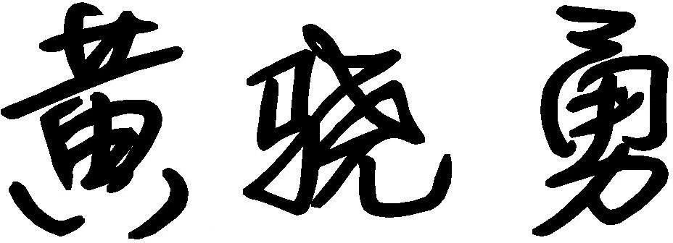
验收组组长签字：
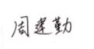
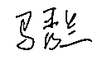
验收组成员签字：

玛纳斯县塔西河流域管理处
2024年3月22日
新疆昌吉州玛纳斯县塔西河石门子渠首-二级电站段中小河流治理工程竣工环境保护验收签到名单
序号 | 成员 | 姓名 | 单位 | 职务 | 签名 | 电话
1 | 专家 | 黄骁勇 | 新疆博衍水利水电环境科技有限公司 | 高工 |  | 13579938756
2 | 验收报告编制单位 | 周建勤 | 新疆新农丽景环境工程咨询有限公司 | 教授 |  | 19990627353
3 | 验收报告编制单位 | 马秀兰 | 新疆新农丽景环境工程咨询有限公司 | 技术员 |  | 18197916082
4 | 建设单位 |  | 玛纳斯县塔西河流域管理处

